Информация к проекту решения по заявлению:
1.32. Заявитель: ОАО «Ривер-Парк»
Земельный участок: кадастровый номер 54:35:074455:70;
местоположение: г. Новосибирск, Октябрьский район, ул. Добролюбова. На земельном участке расположено здание гостиницы, адрес: обл. Новосибирская, г. Новосибирск, ул. Добролюбова, 2;
площадь 5653 кв.м.;(планшет 1781, 1782).
Зонирование: Зона делового, общественного и коммерческого назначения (ОД-1), Подзона делового, общественного и коммерческого назначения с объектами различной плотности жилой застройки (ОД-1.1)
Заявленные требования:
- в части уменьшения минимального отступа от границ земельного участка с 3 м до 0 м для объекта капитального строительства и с 1 м до 0 м для крылец с северо-восточной стороны в габаритах объекта капитального строительства;
- в части уменьшения предельного минимального количества машино-мест для стоянок индивидуальных транспортных средств с 151 машино-места до 31 машино-мест.
Обоснование согласно заявлению: в связи с тем, что конфигурация земельного участка и наличие инженерных сетей являются неблагоприятными для застройки
Планируется: завершение строительства объекта «Реконструкция здания гостиницы с увеличением объема под фитнес-центр и конференц-центр и реконструкции здания (склад)»

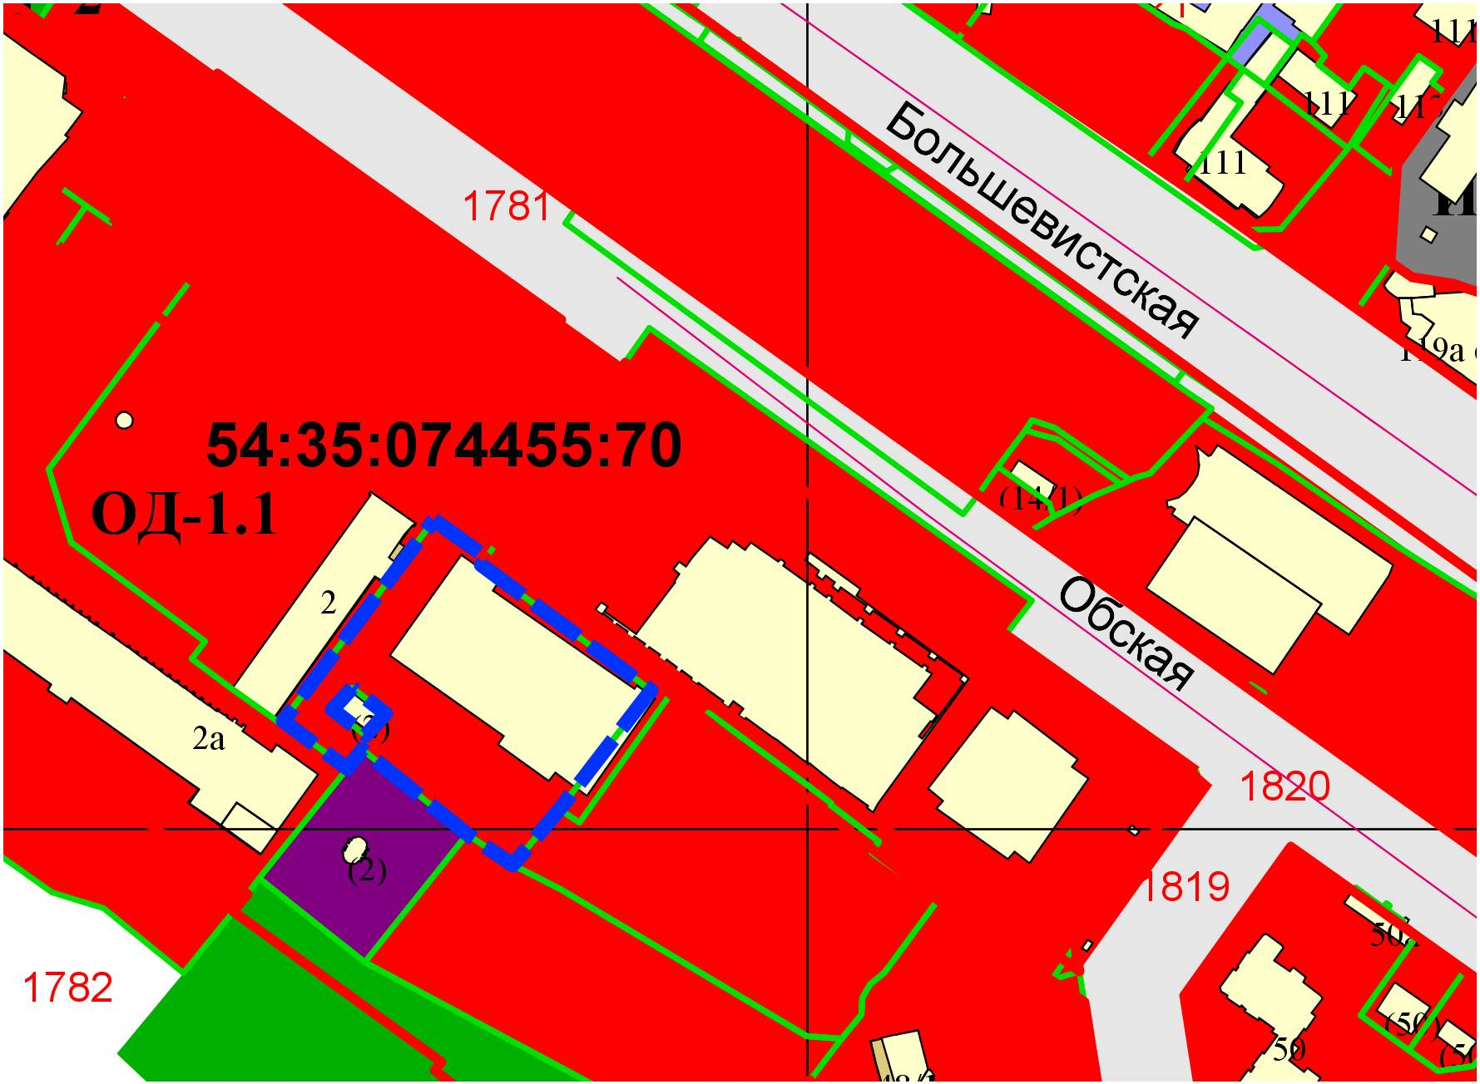
0м

